SILVERSTAR SELEKT 74/42 -1
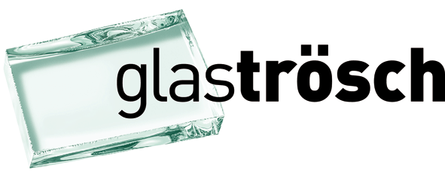

SILVERSTAR SELEKT 74/42

Verre isolant à isolation thermique et protection solaire optimisé en termes de sélectivité
SILVERSTAR SELEKT 74/42
Verre isolant triple avec revêtement de protection solaire SILVERSTAR SELEKT 74/42 et couche d’isolation thermique SILVERSTAR EN2plus équipé du système d’assemblage périphérique à isolation thermique ACSplus. À intégrer dans un cadre en battue sur 4 côtés. SILVERSTAR SELEKT 74/42 allie isolation thermique et protection solaire, affiche une couleur neutre et peut être utilisé comme verre isolant pour des fenêtres ou des façades afin d’assurer un climat intérieur agréable pendant les quatre saisons.
L’espace intercalaire contient un gaz noble, à savoir du krypton.
 | Dimensions:  Largeur:  Hauteur:  Assemblage (exemplaire):  Verre extérieur:  EA 1:  Verre central:  SZR 2:  Verre intérieur:  Epaisseur de verre selon exigences statiques  Epaisseur d'élément:  Assemblage périphérique:  Valeurs techniques:  Coefficient de transmission thermique Ug EN 673:  Transmission lumineuse TL:  Coefficient global de transmission d'énergie g:  Réflexion lumineuse vers l'extérieur:  Indice d'affaiblissement acoustique Rw: | 06 mm verre flotté avec SILVERSTAR SELEKT 74/42 (Pos. 2)  12 mm Kr  06 mm verre flotté  12 mm Kr  06 mm verre flotté avec SILVERSTAR EN2plus (Pos. 5)  42 mm  ACSplus  0,5 W/m2K  66 %  38 %  15 %  35 dB
Demandes optionnelles:
Augmentation de la pression du vent selon indication: kN/m²
Autres demandes statiques spéciales selon indication
Seulement 2 côtés en battue
Seulement 3 côtés en battue
Réalisation en EUROWHITE (Verre extra-blanc)
Augmentation de la résistance au choc thermique SWISSDUREX (ESG H, SWISSDUREX TVG)
Retient les éclats (SWISSLAMEX VSG)
Protection contre les blessures (SWISSDUREX ESG H, SWISSLAMEX VSG)
Protection contre la chute
Protection à l'effraction
Protection contre les projectiles
Avec verre alarme
Augmentation de la protection acoustique selon indication: dB

